Evidencia sin nombre ni hogar, parte 2, del 30/06:

Realizar el modelo relacional de la base de datos de la tienda de videojuegos del ejercicio del 24/06, y el de la base de datos de la unidad educativa del ejercicio del 29/06.

**Videojuegos**

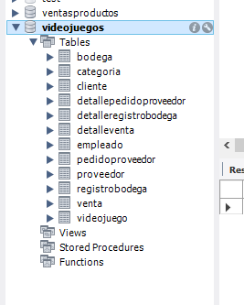

**Unidad Educativa**